|  |  |
| --- | --- |
| Notat |  |
| Global Cybersecurity Index |  |
| Til: Til  Fra: Fra |  |

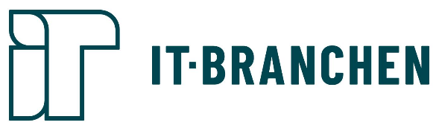International Telecommunication Union (ITU) har hvert år siden 2015 foretaget målingen [Global Cybersecurity Index (GCI)](https://www.itu.int/en/ITU-D/Cybersecurity/Pages/global-cybersecurity-index.aspx). Indekset måler det aktuelle niveau for cybersikkerhed på globalt niveau og har til formål at påvise lande, hvilke områder inden for cybersikkerhed, de bør forbedre sig på, samt skabe øget fokus og opmærksomhed på cybersikkerhed på verdensplan.

I den seneste publicering af rapporten over indekset for 2020 ligger Danmark på en kedelig 32. plads på ranglisten over lande med høj cybersikkerhed.

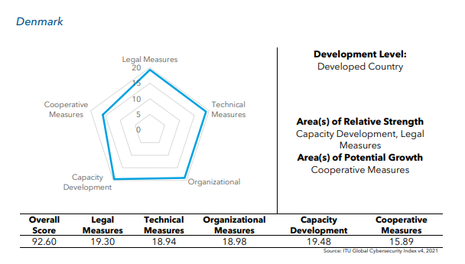

For at beregne indekset benyttes et spørgeskema, som giver en værdi for 20 indikatorer, der er konstrueret gennem 82 spørgsmål. Spørgeskemaet er bygget ud fra fem søjler hhv. de 1) juridiske, 2) tekniske og 3) organisatoriske aspekter, samt udvikling af 4) kapacitet og 5) samarbejdsforanstaltninger.

Det er særligt sidstnævnte kategori om samarbejde, hvor Danmarks score er lav. Det er altså primært her, vi skal finde forklaringen på Danmark lave placering. Denne søjle bygger bl.a. på spørgsmål om bilaterale- og multilaterale aftaler (herunder informationsdeling af non-sensitive information), myndighedssamarbejde samt offentlige-private samarbejder i de enkelte lande. Danmarks besvarelser på den enkelte spørgsmål kendes ikke, men det er i hvert fald her, den største udfordring findes. For at Danmark kan bevæge sig længere op af ranglisten over lande med højt niveau af cybersikkerhed, er der derfor behov for væsentlige forbedringer indenfor samarbejde.

**Citater**

”Sikkerhedsmæssigt ligger vi lige bag lande som Kasakhstan, hvilket langt fra er godt nok for et digitaliseret land som Danmark,” lyder det fra, Martin Jensen Buch, chefkonsulent i IT-Branchen, og fortsætter: ”Det er især omkring myndighedssamarbejdet, vi halter bagefter, så det er et område, hvor vi helt klart skal blive bedre på tværs af den offentlige sektor og det private erhvervsliv.”

”Vi har en god dialog med de danske myndigheder og har også en fornemmelse af, at myndighederne er gode til at snakke sammen” supplerer, Christian von Stamm Jonasson, chefkonsulent i Dansk Erhverv. ”Men det er også et stort område og på grund af sektoransvarsprincippet er der rigtig mange forskellige myndigheder, hvilket gør det nødvendigt at bruge ekstra kræfter på at samle de mange indsatser, som ligger spredt ud hos myndighederne.

*Dansk Erhverv og IT-Branchen bakker op om et styrket offentlig-privat samarbejde om cybersikkerhed*

”Vi samler CISO’er og ledere med ansvar for it-sikkerhed i et netværk, hvor vi deler viden om trusler og effektiv sikkerhed. Det er også her, vi henter input til Dansk Erhvervs arbejde med cyber policy”, udtaler Christian von Stamm og følges op af Martin Jensen Buch, der siger, at ”Vi har nogle af de førende it-eksperter siddende blandt danske it-sikkerhedsvirksomheder. De er en kæmpe ressource på grund af deres store viden og erfaring, og derfor også vigtige at få i spil for at styrke vores fælles cyberforsvar.”

Christian og Martin er begge enige om, at det er vigtigt at få begge grupper af virksomheder inddraget i et offentlig-privat samarbejde om at styrke cybersikkerhed i Danmark.

**Info om udvalg/netværk**

[IT-sikkerhedsudvalget](https://itb.dk/voresudvalg/it-sikkerhed/) i ITB samler leverandører af cybersikkerhedsløsninger, mens DE’s [it-sikkerhedsnetværk](https://www.danskerhverv.dk/Medlemskab-og-netvaerk/it-sikkerhedsnetvarket/) er et forum, hvor CISO’er og andre ledere med sikkerhedsansvar kan dele .